GUÍA DE CIENCIAS NATURALES

Nombre: | Curso: 7°A | Fecha: semana N° 18
¿QUÉ APRENDEREMOS?
Objetivo (s): OA 12
Contenidos: clima y sus elementos
Objetivo de la semana:
Relacionan el concepto de clima y tiempo atmosférico con variables atmosféricas como temperatura, presión atmosférica, vientos y humedad del aire, entre otras.
Relacionan el concepto de clima y tiempo atmosférico con variables no atmosféricas, como latitud, altitud, vegetación y movimientos de la Tierra (rotación y traslación), entre otras.
Describen la dinámica de la hidrósfera con el modelo del ciclo del agua.
Habilidad: Investigar-identificar
¡Hoy comenzaremos a recordar lo que hemos realizado hasta ahora!
¿Qué necesito saber?

Necesito que leas muy bien cada instrucción y contestes muy tranquilo las preguntas.
Si te arrepientes de alguna respuesta, borra y corrige.

I.- En cada cuadro marca a que movimiento de la tierra corresponde

Día  Noche | 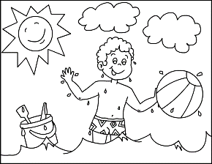  verano | Lunes  Martes  Miércoles Días  Jueves de la  Viernes semana  Sábado  Domingo | Enero  Febrero  Marzo  Abril Meses  Mayo del  Junio Año  Julio  Agosto …
Rotación | Rotación | Rotación | Rotación
Traslación | Traslación | Traslación | Traslación

II.- Marca la alternativa correcta

1.- El clima es:  a.- La humedad que hay en una región debido a la cantidad de lluvia que cae  b.- La fuerza del viento que hace en un país.  c.- El promedio del estado del tiempo atmosférico, en un lugar, durante un largo período.  d.- Es el promedio de las lluvias que caen en un lugar determinado. | 2.- Los elementos del clima son.  a.- Altitud, latitud, las masas de agua y los vientos.  b.- La temperatura, la presión atmosférica, las precipitaciones y los vientos.  c.- La presión atmosférica, la humedad, altitud y latitud.  d.- La temperatura, altitud y latitud.
3.- Las precipitaciones son:  a.- Los vientos que mueven los árboles  b.- La cantidad de agua d ellos océanos  c.- La cantidad de agua que hay en la tierra  d.- El agua que cae de la atmósfera | 4.- La temperatura es:  a.- La presión atmosférica en un lugar determinado  b.- La fuerza del viento a determinada hora del día de un lugar determinado.  c.- La cantidad de calor de la atmósfera en un, momento y lugar determinado  d.- La cantidad de precipitaciones que caen en un momento y lugar determinado.
5.- La presión atmosférica es:  a.- La capacidad de moverse del aire  b.- LA fuerza que hace el peso del aire  c.- La cantidad de oxigeno que hay en el aire  d.- La fuerza que hace la cantidad de aire | 6.- El instrumento con el que medimos la presión atmosférica se llama:  a.- Anemómetro  b.- Higrómetro  c.- Barómetro  d.- Termómetro
7.- Los vientos son:  a.- Aire en movimiento  b.- Las olas que produce el viento  c.- Agua en movimiento  d.- Lluvia en movimiento | 8.- ¿Cuál de las siguientes NO CORRESPONDE a una de las capas de la atmosfera?  a.- Hidrosfera  b.- Mesosfera  c.- Estratosfera  d.- Troposfera

III.-Completa el siguiente mapa conceptual con los conceptos que faltan: ubícalos donde corresponde de acuerdo a su definición y ejemplos dados
Temperatura- precipitaciones-viento- humedad

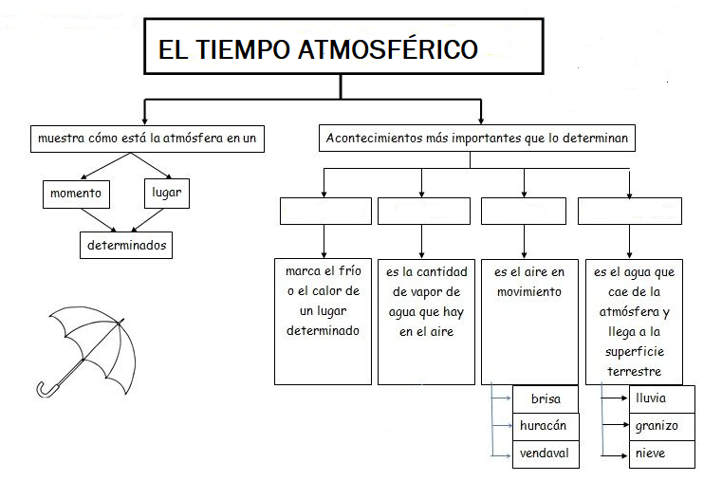

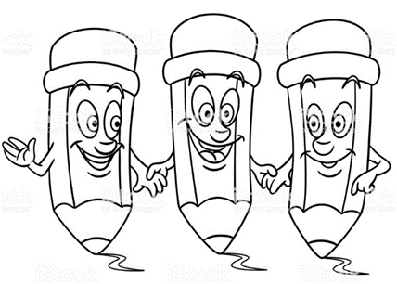
¡Felicitaciones

